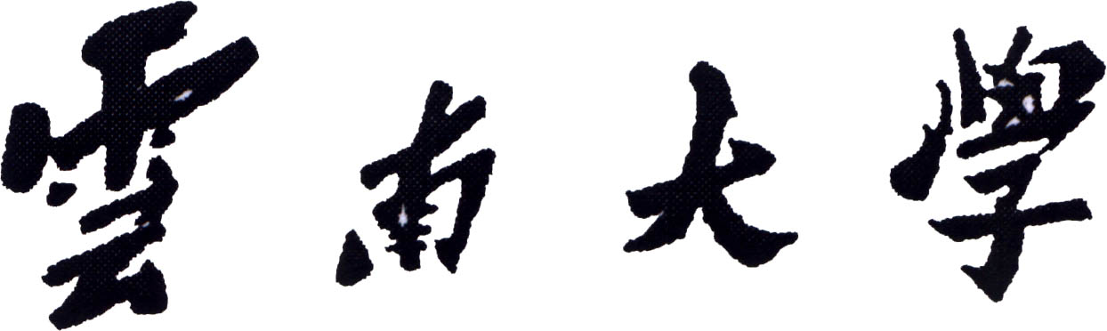
研究生精品课程建设基金
中期检查表

课程名称
课程负责人
课程类别
所在单位
联系电话
填表时间

云南大学研究生院 制表

项目负责人及主要成员基本情况
姓名 | 性别 | 出生  年月 | 职称/职务 | 现工作单位 |  | 在本项目  中的分工
1、一年来项目的进展情况（应对照申请书、任务书上的项目计划安排，说明实际工作进度，现已完成的主要内容和成果形式；未能如期完成的，应详细说明情况。）目前进度及完成情况占总项目的比例：

2、项目执行过程中发生或可能发生的变动情况(包括项目组主要人员的变化、项目建设目标、内容及成果形式的变化、完成时间的变化等)：

3、目前存在的主要问题及拟解决的办法：

4、下一步的工作计划、进度及预计完成项目的时间：

5、经费使用情况说明：
经费支出科目 |  |  |  |  | 金额
6、中期检查小组意见：

中期检查小组组长签字：
年 月 日
7、研究生院意见：

研究生院负责人签字:
年 月 日

